Домашнее задание по сольфеджио для 3 класса
Для всех групп!
- Выучить правила:
Трезвучие – это три звука, расположенных по терциям.
Бывает большое (мажорное) и малое (минорное) трезвучие.
Их состав:
Б53 = б3 + м3
м53 = м3 + б3
- Построить Большое и Малое трезвучие от нот: МИ БЕМОЛЬ, ФА ДИЕЗ, ЛЯ БЕМОЛЬ.
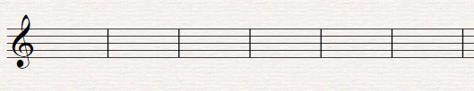
- Выучить новые интервалы:
Большая секста (Б6) = 4,5 тона
Малая секста (м6) = 4 тона
Большая септима (Б7) = 5,5 тона
Малая септима (м7) = 5 тонов
- Построить следующие интервалы:
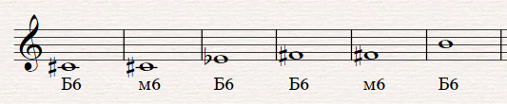

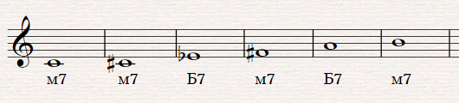

Ребята, которым необходимо принести домашнее задание за прошлый урок (19 и 21. 09):
Антон Лудищев
Даша Вакулович
Настя Покровская
Лиза Витовтова
Марк Минеев (за 12 и 19 .09)
Коля Акулов (доделать)
Лёня Вычегжанин
Аврора Гордиенко
Арина Буркова (выучить мелодию наизусть)
Катя Корсакова
Вадим Рачаев
Оля Школьная

